Hr. Margus Reimann
Riigimetsa Majandamise Keskus
RMK Metsataristu osakonna juhataja
margus.reimann@rmk.ee
Teie 06.02.2026 nr -
Meie 19.02.2026 nr 8.3-2/1437-2

Liigveekahjustusest riigimetsas

06.02.2026 e-kirjas Riigimetsa Majandamise Keskus (RMK) esitas taotluse katastriüksusel 51101:001:1136 Narva metskond 83 (koordinaadid XY: 6593598.41, 735173.03) tekkinud üleujutuse likvideerimiseks. Samas e-kirjas esitatud väitel suleti kergliiklusteede ehituse käigus metsast vett ära toov pk 61+00 metsakraav valliga, mille tulemusena on tekkinud üleujutusala. Narva linnasiseste kergliiklusteede ehitustööd võeti vastu 2019 maikuus ning meie, kui Tellija, hinnangul teostati tööd nõuetekohaselt (Reaalprojekt OÜ poolt koostatud Mnt 91 Narva – Narva-Jõesuu – Hiiemetsa km 1,59-6,87 jalgratta- ja jalgteede 1.etapi põhiprojekti VP15014 alusel). Sellise nõude oleks RMK pidanud esitama seega oluliselt varem.
    - kirjas nr 8.3-2/6929-2 selgitasime RMK-le oma seisukohti.
Samuti palusime 2023.aastal kergliiklusteede ehitustöövõtjal (RTS Infraehitus OÜ) olukorraga kohapeal tutvuda. Ehitustöövõtja väitel oli antud kergliiklustee truup paigaldatud vastavalt kergliiklusteede projektis toodud kõrgustele. Projekteerija poolt on paigaldamise kõrguseks võetud vastavalt põhiprojektile sõidutee all oleva truubi väljavoolu otsa kõrgus. Kergliiklustee rajamisega ei muutunud kergliiklustee truubi kõrguse osas midagi sellist, et see takistaks metsast tuleva vee äravoolu sõidutee alt. Peale kergliiklusteede projekti valmimist oli paigaldatud sõidutee alt läbi uus truubitoru. Nivelliiriga mõõtes on sõidutee alune truubitoru paigaldatud kergliiklustee truubist 15 cm madalamale ehk madalamale kui kergliiklustee truup, millega on loodud tingimused vee äravooluks. Seega ei ole kergliiklustee ja kergliiklustee truubi rajamine saanud takistada vee äravoolu ega halvendada olukorda. (vt lisatud foto 2)
Lisatud 2023.a tehtud fotodelt on ilmne, et üleujutuse ala asub kergliiklusteest ja selle alla paigaldatud truubist vähemalt 10 m kaugusel. Teetammi lähedane ala on seejuures suhteliselt kuiv. Üleujutusala asub oluliselt madalamal kergliiklustee alla paigaldatud truubist, mistõttu toimub liigvee (võib tekkida suuremate vihmade ja kevadise lumesulamise järel) äravool selles piirkonnas harva.
Eeltoodu põhjal leiame, et liigvee kogunemist võib põhjustada muuhulgas ka selles piirkonnas riigimetsa ebapiisav hooldus (mööname, et soisel pinnal on seda üsna raske teostada), sest mõlemalt lisatud fotolt on võimalik näha palju langenud puid (võib olla tekkinud looduse põhjustatud takistused vee äravooluks, metsakraav on kinni kasvanud) ja pole näha kuivenduskraavide olemasolu.
24.04.2017 sõlmitud notariaalse isikliku kasutusõiguse (IKÕ) seadmise lepingu nr 741 punkti 3.1 kohaselt seati servituudid valgustatud jalg- ja jalgrattatee ehitamiseks, rajatise avalikuks kasutamiseks ja hooldamiseks RMK kinnistutele Narva Metskond nr 83 ja 81, vastavalt 4328 m2 ja 2262 m2. Seega ulatub IKÕ ala ligemale meetri kaugusele kergliiklustee nõlvaga paralleelselt kulgevast kraavist (vt väljavõte asendiplaanist VP15014). IKÕ ala on Narva linn kohustatud hooldama. Samas on IKÕ alast kuni soise alani hooldamata ligemale 10 m laiune ala, mis on hakanud kinni kasvama (sh ka asendiplaanil näidatud metsakraav). Viimatinimetatud ala peaks meie hinnangul hooldama selle omanik ehk RMK.
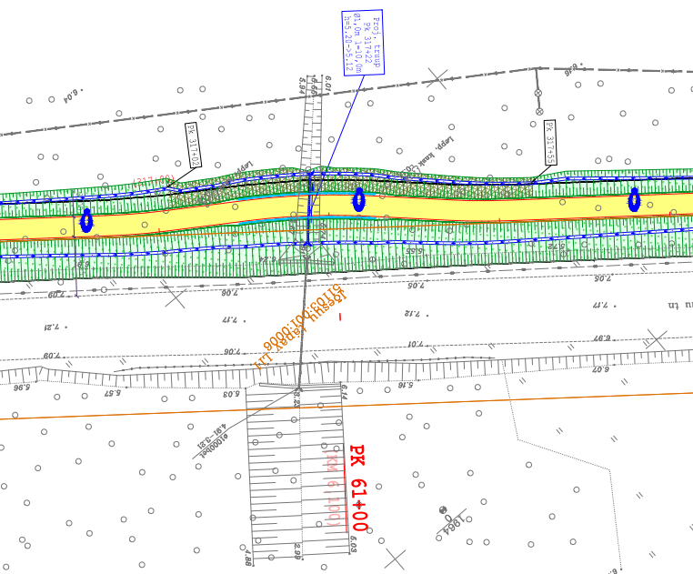

Juhime RMK tähelepanu asjaolule, et selles piirkonnas asuvad ka Narva Vesi AS-le kuuluvad veetrassid (asukoht on määratud lisatud skeemil). Kaevetööde käigus palume järgida veetrassi omaniku juhiseid, mis olid RMK-le esitatud 06.02.2026.

Lisa 1 – Fotod kergliiklustee truubi ümbrusest 2023 kevadel ja suvel
Lisa 2 – AS Narva Vesi veetrasside skeem
Lisa 3 – Narva Vesi AS kiri 06.02.2026

Lugupidamisega
/allkirjastatud digitaalselt/
Anne Veevo
direktor

Erki Kõlli, 56 884 118
erki.kolli@narva.ee

